|  |  |  |
| --- | --- | --- |
| **无线电通信顾问组** | C:\Users\murphy\AppData\Local\Temp\Temp1_ITU logo Entire package.zip\jpg\ITU official logo_blue_RGB.jpg | |
|  |  |
|  |  |
|  | **文件 RAG/30(Add.2)-C** |
| **2025年2月28日** |
| **原文：英文** |
| 无线电通信局主任 | |
| 向无线电通信顾问组第三十二次会议提交的报告 | |
| 笔译状况 | |

# 1 使用SharePoint的国际电联网站

国际电联六种正式语文的可用性是指在各部门和议题的登陆页面（0级）以及一键访问的页面（1级）可用。

目前已翻译的比例约为**75%（包括5%的自动翻译）**，剩余的**25%**不可用主要原因如下：

• 研究组活动/会议（通常仅以英文进行）

• 讲习班区域性无线电通信研讨会（RRS）等区域性活动（以区域性语言进行）

• 空间业务部（SSD）网页（以前仅有英文、法文和西班牙文版本）

• 关于DMS的ITU-R出版物网页（英文、法文和西班牙文）

# 2 使用WordPress的网站

WordPress中提供了从英语到其他语文的自动翻译流程（适用于不需要人工翻译的页面）。

WordPress下翻译的页数（E）（A/C/F/R/S）（包括2024年之前开发的页面）：215/242页（包括133页自动翻译），占总量的**89%**（**其中包括62%的自动翻译**）。

注：在下面的网站地图中，“翻译页数”是指翻译成国际电联其他5种语文的英文原文页数。例如翻译页数：9/10，这意味着9页已翻译成其它5种语文（共54页(9x6)），目前1页仅有英文版（其他语文的5页仍有待翻译）。

2024年使用WordPress开发的网站：

• [国际电联/世界气象组织全球中心 | 国际电联和世界气象组织（WMO）在WRC-27之前举办的国际电联/世界气象组织联合培训活动](https://www.itu.int/Global-ITU-WMO/)

翻译页数：11/19 = 58%

• [2024年空间可持续性论坛  
翻译页数：17/17（全部自动）= 100%（自动翻译）](https://www.itu.int/ssf/#/zh)

• [空间可持续性网关  
翻译页数：11/11（全部自动）= 100%（自动翻译）](https://www.itu.int/space-sustainability/#/zh)

• [从天空连通世界  
翻译页数：2/2（全部自动翻译）= 100%（自动翻译）](https://www.itu.int/connecting-world-from-skies/#/zh)

• [BR IFIC中心（微型网站）  
翻译页数：1/1（全部自动翻译）= 100%（自动翻译）](https://www.itu.int/itu-r-brific-hub/#/zh)

• [空间连接（微型网站）  
翻译页数：5/5（全部自动翻译）= 100%（自动翻译）](https://www.itu.int/space-connect/#/zh)

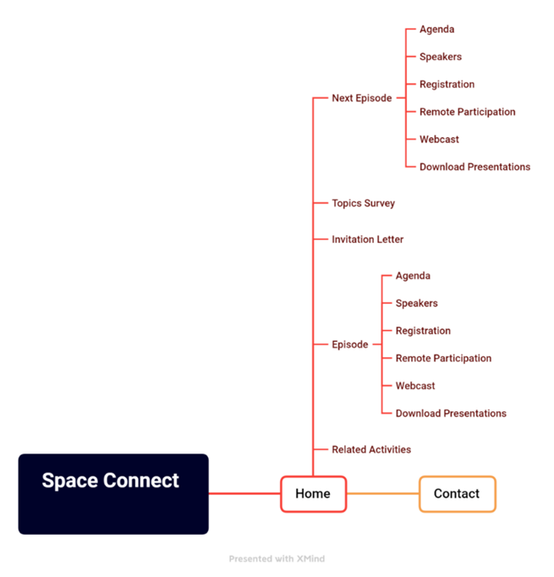

• [WRC-27妇女联谊会  
翻译页数：7/7（全部自动翻译）= 100%（自动翻译）](https://itu-app42363.pagelyhosting.com/itu-r-now/)

• [WRS-24  
翻译页数：33/33（全部自动翻译）= 100%（自动翻译）](https://www.itu.int/wrs-24/#/zh)

# 3 对RAG文件使用按需机器翻译

除了RAG文件的正式翻译外，还使用[ITU Translate](https://www.itu.int/en/general-secretariat/Pages/itu-translate-disclaimer.aspx)（为国际电联文件和网站开发的内部神经机器翻译工具）实现了RAG-25文件的按需机器翻译。

\_\_\_\_\_\_\_\_\_\_\_\_\_\_